# Gruppo 1

# Obiettivo: Scelta dei motori passo-passo corrente continua facendo particolare attenzione ai costi e programmazione di una scheda Arduino Uno per la gestione della temperatura e dei giri dell’agitatore;

# Si sono consultati diversi siti e confrontando i pezzi abbiamo deciso che il prodotto seguente era il migliore in qualità/prezzo.

# “Motori Passo Passo Kuman K67 - Motore Passo Passo 28BYJ-48 ULN2003 5V + Scheda Driver ULN2003 +Dupont Wire Cavo Jumper Maschio-Femmina 40 Pin”

# Immagine dimostrativa:

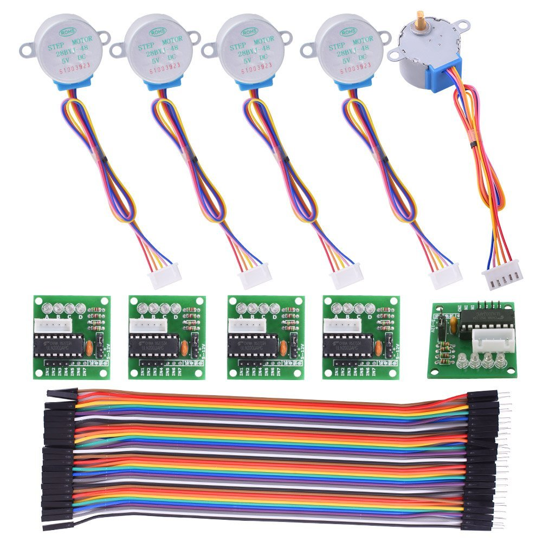

**Descrizione dell’oggetto:**

Dimensioni della scheda Drive(inch): 1.37x1.18x0.6;

Diametro del motore passo passo: 1.06(inch);

Linea del motore passo passo: 9.45(inch);

A, B, C, D i LED delle quattro fasi indicano lo stato del motore passo passo, con una interfaccia standard e un attacco diretto.

5 linee, 4 di fase possono essere utilizzate per il chip driver ULN2003 ordinario, connessione a 2 fasi, supporta la tavola sperimentale di sviluppo, con uso pratico e docking diretto;

Voltaggio nominale: DC5V 4-phase;

Resistenza di isolamento: >10MΩ (500V);

Rigidità dielettrica: 600V AC / 1mA / 1s;

Angolo del passo: 5.625 x 1/64;

Resistenza DC: 200Ω±7% (25C);

Tasso di riduzione: 1/64;

Grado di isolamento: A;

Frequenza tiraggio a vuoto: >600Hz;

Frequenza spinta a vuoto: >1000Hz;

Tiraggio di coppia: >34.3mN.m(120Hz);

Temperatura: 40K(120Hz);

Contenuto della confezione:

5x Motore passo passo Uln2003;  
Driver Board*5;  
1x cavo jumper maschio-femmina 40-pin;

**Prezzo: 13,88 €**